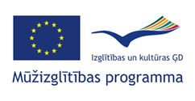 | FORCAVI  Project | 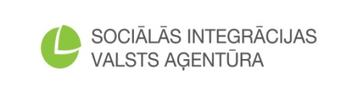

ES Mūžizglītības programmas Leonardo da Vinci apakšprogrammas
inovāciju pārneses projekts „FORCAVI”
(Formacion para la Calidad de Vida)
Projekta Nr. 2012-1-ES1-LEO05-50612

Projektu īsteno: Sociālās integrācijas valsts aģentūra (SIVA)
Projekta finansējums: 25 496 EUR (17 975 EUR EK piešķirtie finanšu līdzekļi un 7 521 EUR SIVA līdzfinansējums)
Projekta īstenošanas laiks: 2012. gada 1. oktobris – 2014. gada 30. novembris
Projekta partneri: AFANIAS (Spānija), Hand in Hand (Ungārija), Artha SRL (Itālija), SIVA (Latvija)
Projekta mērķa grupa:
Tiešā mērķa grupa: speciālisti, kuri strādā ar sociālās atstumtības riskam pakļautiem cilvēkiem un cilvēkiem ar garīga rakstura traucējumiem, kuriem ir noteikta invaliditāte.
Netiešā mērķa grupa: sociālās atstumtības riskam pakļauti cilvēki un cilvēki ar garīga rakstura traucējumiem, kuriem ir noteikta invaliditāte.
Aktualitātes:
2014.gada 29.janvārī janvārī tika organizēts apmācības seminārs - kursi 35 speciālistiem, kuri strādā sociālo pakalpojumu jomā un ir iesaistīti sociālās atstumtības riskam pakļauto personu dzīvē, lai iepazīstinātu ar apmācības modeli „Dzīves kvalitāte”. Kursu pasniegšanā piedalījās arī 2 pasniedzēji no sociālās atstumtības riska grupas - atlases procedūras uzvarētāji.

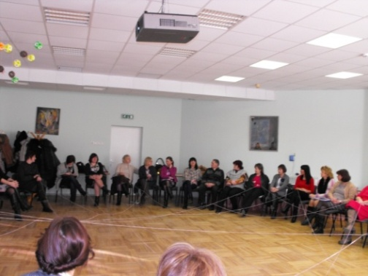 | 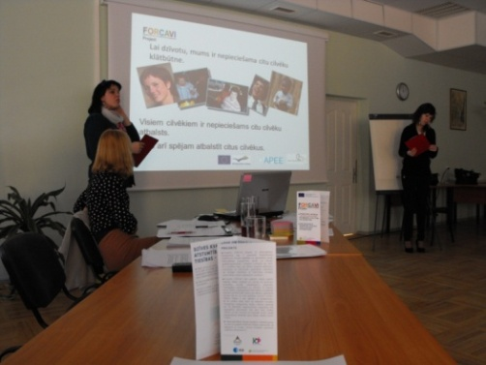 | 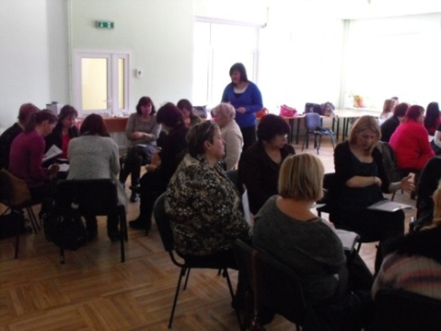
Notiek iepazīšanās spēle ar stāstījumu par motivāciju darbam ar personām ar intelektuālās attīstības traucējumiem. | SIVA Jūrmalas profesionālās vidusskolas audzēknes stāsta par viņām svarīgākajām ANO konvencijas normām. | Semināra dalībnieki veido personu ar intelektuālās attīstības traucējumiem dzīves kvalitātei nepieciešamo nosacījumu uzskaitījumu.

